PEDIDO DE INDICAÇÃO nº 07/2017

A Vereadora abaixo subscrita, vem, perante os Nobres Colegas Vereadores, apresentar o presente PEDIDO DE INDICAÇÃO, que visa sugerir medidas político-administrativas de interesse público, com fundamentação no parágrafo 3 do artigo 4, inciso V do artigo 106, artigo 139 e artigo 141 do Regimento Interno, requerendo após seja o mesmo encaminhado ao Chefe do Poder Executivo Municipal:

O conteúdo da presenta indicação visa instigar à Municipalidade o interesse de firmar convênio com a pessoa jurídica proprietária do imóvel qualificado na foto abaixo, popularmente conhecida como “casa da CRT”, localizado na esquina das Ruas Padre José Ben com a Rua Lurdes Terezinha Borella, convênio este no sentido de que o Município possa executar a limpeza dos seus arredores.

Justificativa: O motivo se dá pelo fato que o pátio daquela se encontra em total desídia e descuido, o que provoca prejuízos além da desqualificação urbanística do imóvel frente ao Município, considerando que está localizado no centro, muito próximo à Praça Matriz, mas também pelo fato de oferecer riscos às famílias vizinhas, pois a capoeira alta e descuidada pode abrigar animais peçonhentos e, em consequências, muitas doenças, sendo um chamarisco, inclusive, para o depósito de lixo por quem ali transita.

Fotos anexas:

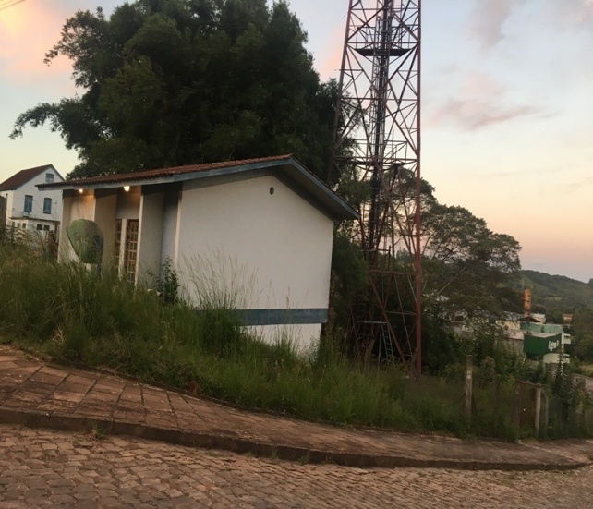
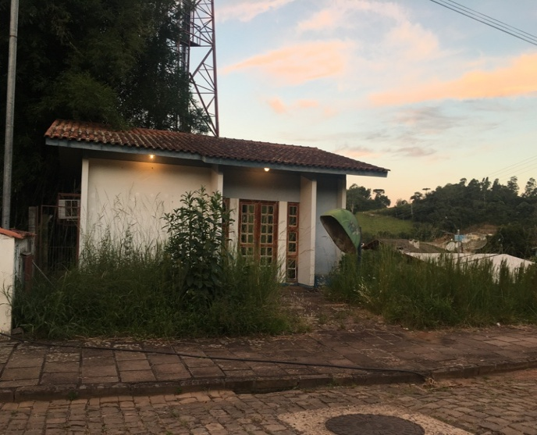
Nova Roma do Sul (RS), 25 de abril de 2017.

MARINA PANAZZOLO
Presidente

